**Тема: Дифференциация Ч-Щ в слогах, словах, предложениях, тексте.**

**Занятие 1**

1. Вспомни героев сказок. Подпиши их имена.

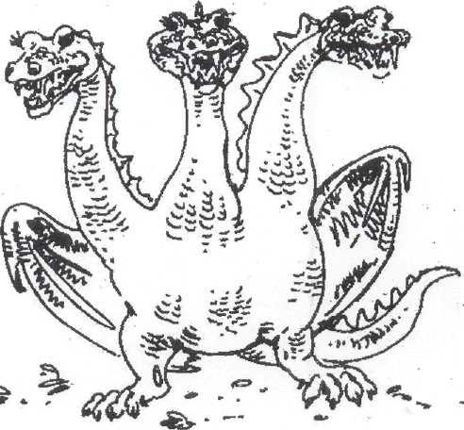 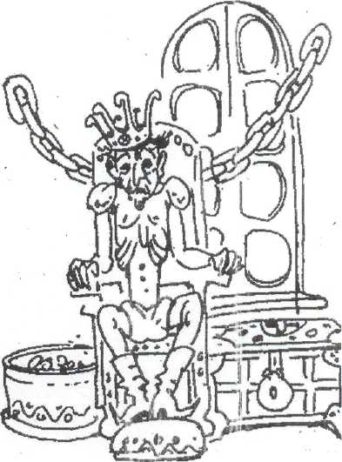

2. Вспомни характеристики звуков Ч—Щ

Отличия:

[ч] - губы немного выдвигаются вперед, зубы сближены на расстояние 2-3 мм, язык всегда широкий, кончик языка и его спинка образуют смычку с бугорками, затем эта смычка переходит в щель между ними. Посередине языка проходит толчкообразная теплая струя воздуха. Т.о., звук [ч]- взрывной, краткий.

[щ] – губы растянуты, зубы видны, сближены, кончик языка поднят к бугорочкам и образует с ними щель, посередине языка идет теплая, плавная, длинная струя воздуха. Т.о., звук [щ]- долгий, щелевой.

Общее:

согласные, мягкие, глухие, имеют общий компонент [ш’].

ч [т’ш’] щ [ш’ш’]

3. Найди все буквы Ч—Щ, обозначь их символами Ч - *., Щ – +

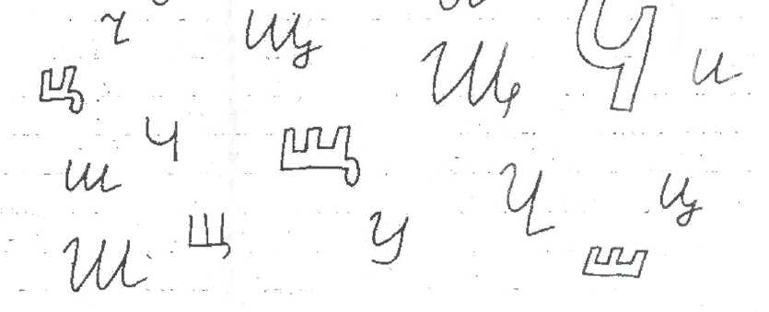

4. Чтение слоговых таблиц (прочти, закрой, запиши их по памяти).

ЧА - ЩА - ЧА ОЧО - ОЩО - ОЧО

ЧО - ЩО - ЧО АЧА - АЧУ - АЩУ

ЧУ - ЩУ - ЧУ ЕЧЕ - ЕЩЕ – ЕЧЕ

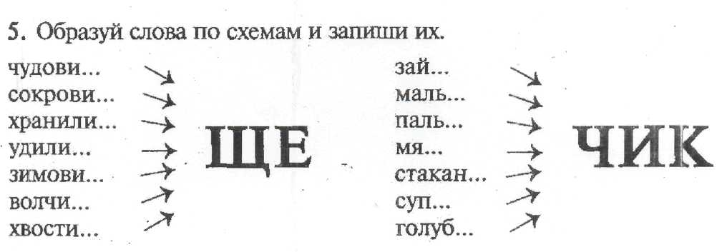

6. Отгадай профессии людей, запиши их, выдели звуки Ч—Щ

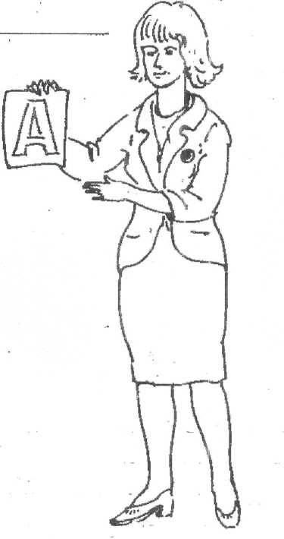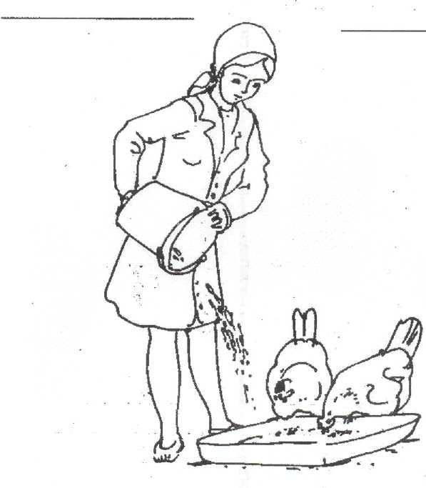

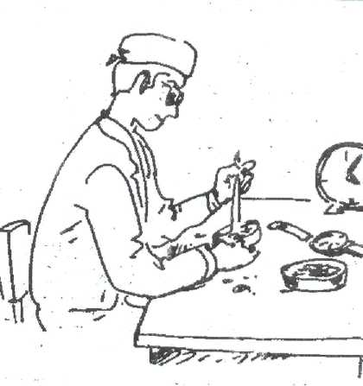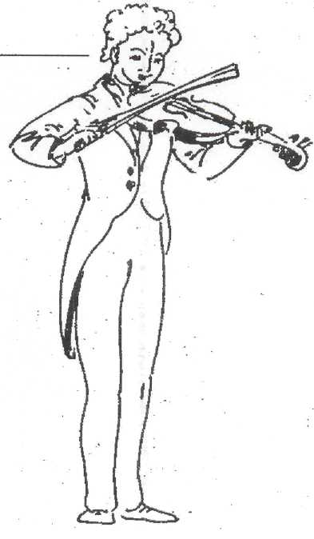

7. Измени по образцу. Объясни значение всех слов.

Образец: мужик — мужичок — мужичище.

черпак

знак

червяк

чеснок

челнок

8. Измени порядок предметов, составь и запиши предложения.

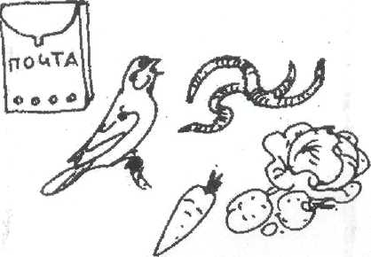

Письма опускают в почтовый…

Мы собирали в огороде ...

В роще поют щеглы, чижи и …

Мальчик накопал около дачи

**Занятие 2**

1. Заполнить таблицы.

|  |  |  |  |
| --- | --- | --- | --- |
|  |  |  | ч |
|  |  |  | ч |
|  |  |  | ч |
|  |  |  | ч |
|  |  |  | ч |
|  |  |  | ч |

птица

доктор

призыв

выражение горя с помощью слез

спортивное состязание

приспособление для открывания замка

|  |  |  |  |
| --- | --- | --- | --- |
|  |  |  | щ |
|  |  |  | щ |
|  |  |  | щ |
|  |  |  | щ |
|  |  |  | щ |
|  |  |  | щ |

легкое пальто

капуста,свекла, кабачки

суп со свеклой и другими овощами

вьющееся растение

мелкое животное отряда паукообразных.

растение с мелкими листьями, сросшимися в трубку.

2. Работа со словами-паронимами. Выбрать подходящее слово и закончить предложения.

Болезнь вовремя… . лещи

На удочку попали… . лечи

Пирожок был… . горящий

Солнце - это … шар. горячий

Раздается громкий… . плащ

На вешалке висит… . плач

Движения спортсмена … . щетки

В магазине продаются зубные … . четки

У Танечки красивая … . щелка

Под дверью маленькая … . челка

3.

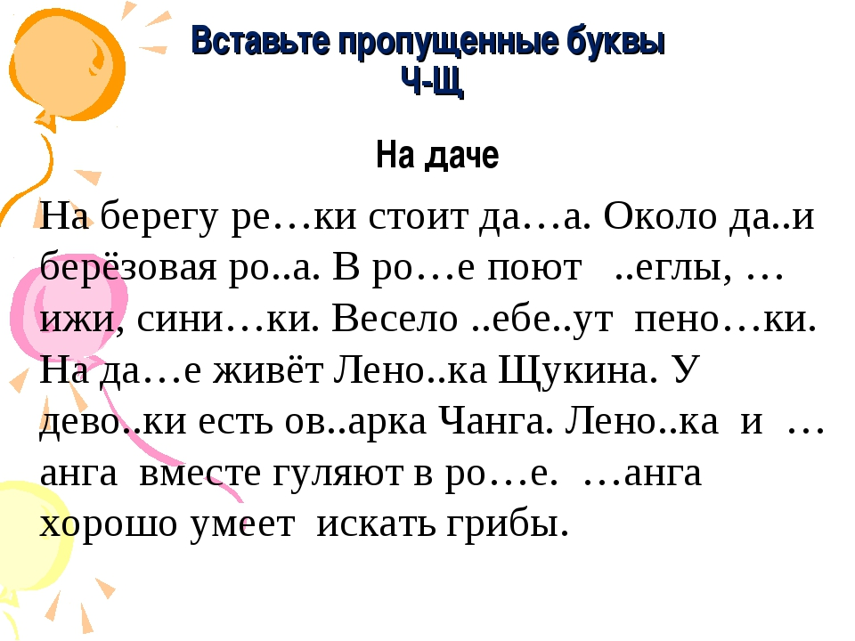

**Занятие 3.**

1. Закончи слова, добавляя ча-ща.

ро… све… ча… ку…

пи… встре… зада… пу…

Закрепление правила.

Ча- ща, ча- ща- пишу с буквой …(а).

2. Закончить слова, добавляя слоги чу- щу:

пи… у… встре… та...

кри… кру… уго… то…

(При написании слов «тащу, точу» вспомнить правописание безударных гласных).

Закрепление правила.

Чу-щу, чу-щу - пишу с буквой …(у).

3. Составление словосочетаний. «Соедини пары стрелками».

почтовый помощь

врачебная ящик

поющие хищник

ночной чижи

молочная угощение

чудесное часы

точные пища

4. Закончи рассказ. Выдели звуки Ч—Щ.

На берегу реки стоит дача. Около дачи чудесная роща. На даче живёт Леночка Щукина. У неё есть собака Чанга. Каждое утро Леночка и Чанга ходят в лес...